**Aplicaciones Móviles – Unidad 1**

Es una computadora de tamaño pequeño que permite operar y ser llevada en la palma de la mano.

Comunicación móvil

Wireless/red de comunicación + protocolos + dispositivos

Plataformas y Ecosistemas

Android:

* Android Studio
* Java, Kotlin
* Microsoft Windows, Linux, Apple macOS
* Google PlayStore

iOS:

* Xcode
* Swift, Objective C
* Apple macOS
* Apple AppStore

**Native Apps**

La mejor experiencia, el costo más alto

**Cross-Platform Apps**

Menor tiempo y costo, pero aplicaciones con poca complejidad y baja interacción con funcionalidades del dispositivo

**Mobile Web Apps**

Independencia de plataforma que ofrecen una experiencia de usuario genérica, tiene un rendimiento determinado por la conexión del internet y requieren uso moderado de funcionalidades del dispositivo.

**Framework de decisión**

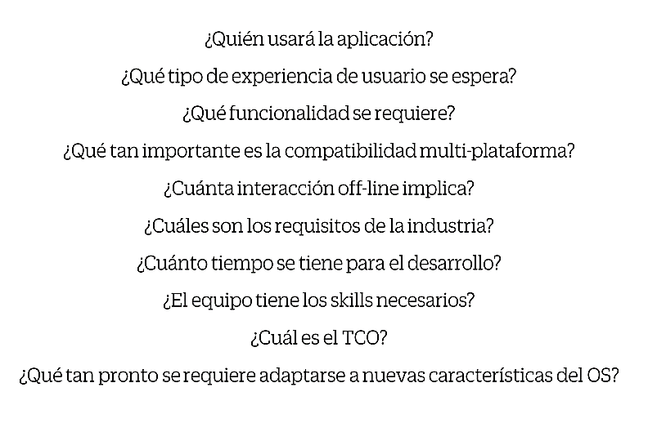

Unidad 2: Android – Java (Native)

Unidad 3: Flutter